Analisi SWOT (punti di forza, debolezze, opportunità, minacce)

PERCHÉ QUESTO STRUMENTO È IMPORTANTE?
Un'analisi SWOT è uno strumento strategico semplice ma potente che ti aiuta a comprendere una situazione, un progetto, un'idea o un'organizzazione da quattro prospettive: Punti di forza (Strenghts) , debolezza (Weakness), opportunità (Opportunities) e minacce (Threats). Analizzando sia i fattori interni (punti di forza e debolezze) sia quelli esterni (opportunità e minacce), ottieni un quadro più chiaro di dove ti trovi attualmente e quale direzione prendere. Questo strumento è importante perché supporta decisioni più intelligenti, aiuta ad identificare obiettivi realistici e incoraggia le capacità di pensiero critico, particolarmente preziose per i giovani studenti universitari che si preparano a progetti accademici, pianificazione di carriera o imprenditorialità.

COME SI USA?
Come usarlo (Passo dopo Passo)
- Definisci l'argomento
Decidi cosa stai analizzando: te stesso, un progetto, un'organizzazione studentesca, un'idea di business, ecc.
- Elenca i fattori interni
  - Punti di forza: Cosa fate bene tu/il tuo progetto? Quali risorse o vantaggi avete?
  - Debolezze: cosa necessita di miglioramenti? Quali limiti o lacune esistono?
- Analizzare i fattori esterni
  - Opportunità: quali tendenze, possibilità o opportunità esterne puoi sfruttare a tuo vantaggio?
  - Minacce: Quali rischi o sfide esterne potrebbero danneggiare il tuo successo?
- Dai priorità
Identifica gli elementi più importanti di ogni categoria: quelli che avranno il maggiore impatto.
- Prendi decisioni
Usa le intuizioni per creare strategie, fissare obiettivi o modificare i tuoi piani.
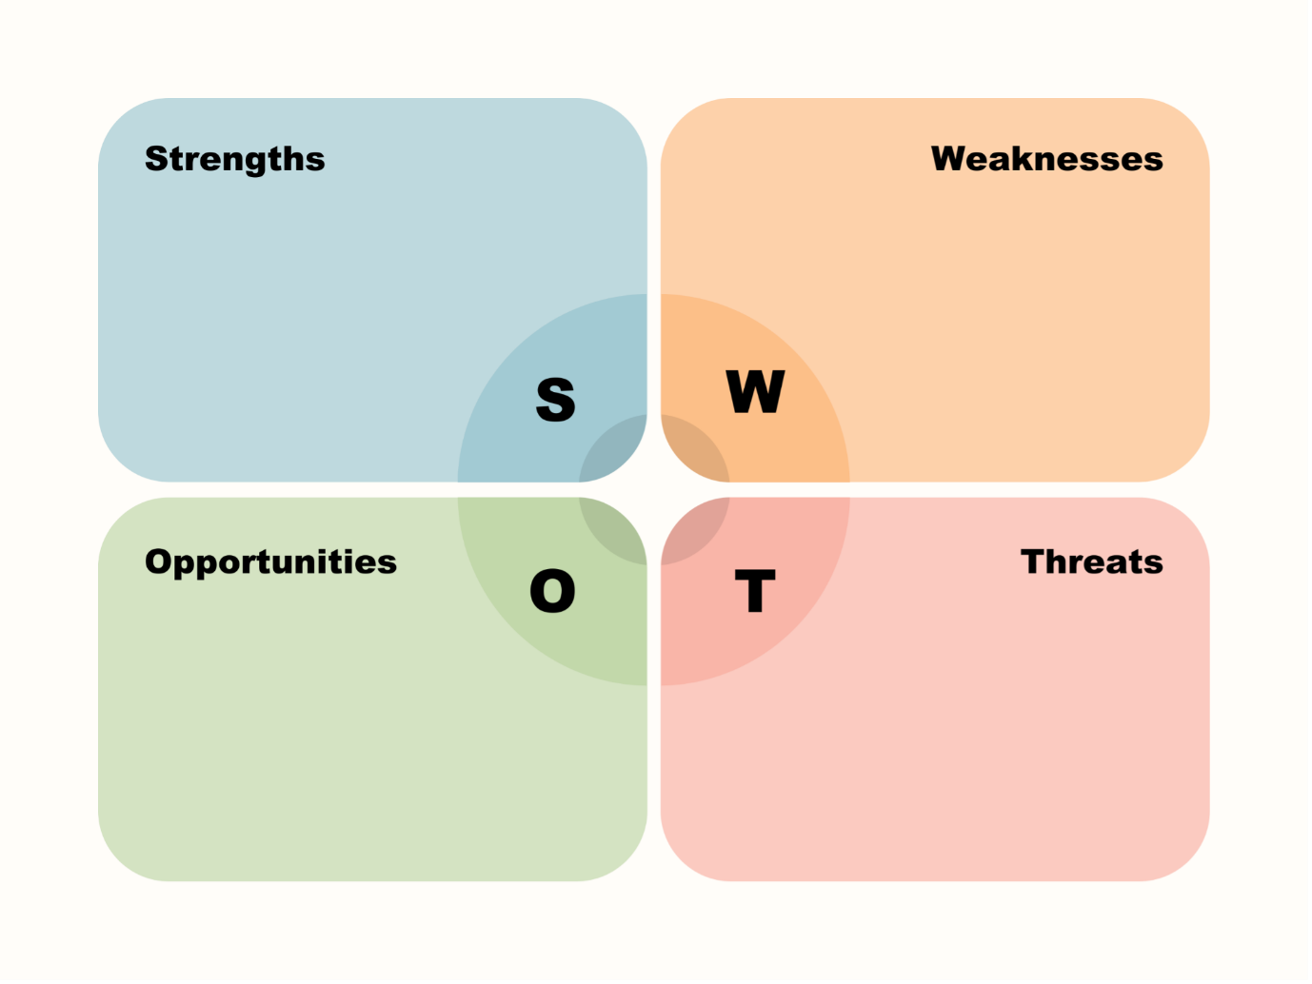

CONSIGLI
Usa parole semplici e immagini per l'accessibilità.

Modello modificabile (Tabella)
Puoi copiare e incollare questo in un documento, in una bacheca Miro o in Google Docs da compilare durante un workshop o un'attività di brainstorming.

Punti di forza (interni, positivi) | Debolezze (interne, negative)
• Cosa facciamo bene? | • Cosa deve migliorare?
• Quali risorse uniche abbiamo? | • Quali competenze/risorse mancano?
• Quali vantaggi abbiamo? | • Quali sfide affrontiamo internamente?

Opportunità (esterne, positive) | Minacce (esterne, negative)
• Da quali tendenze possiamo trarre beneficio? | • Quali fattori esterni potrebbero danneggiarci?
• Quali nuove possibilità esistono? | • Quali concorrenza o rischi esistono?
• Dove possiamo crescere o espanderci? | • Quali barriere o minacce stanno emergendo?

